**Procedimiento para la Creación de Correos Electrónicos y Configuración en Móviles**

1. Paso: Se Ingresa a la Pagina de HOSTINGER ([www.Hostinger.com](http://www.Hostinger.com)), cargamos el Usuario y la Contraseña
   * + Usuario: [ezequielmiraglia@hotmail.com](mailto:ezequielmiraglia@hotmail.com)
     + Contraseña: Norfor.22

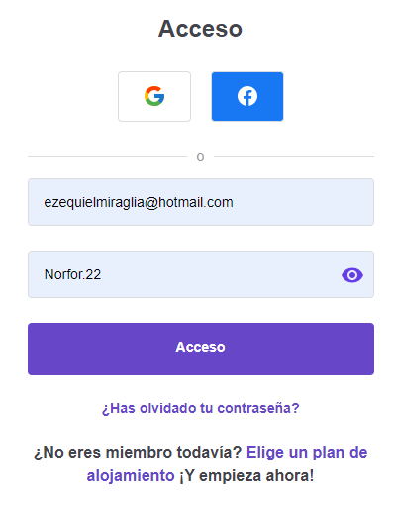

1. Paso: Ingresamos a la Pestaña de “Email”, Seleccionamos “Administracion ”

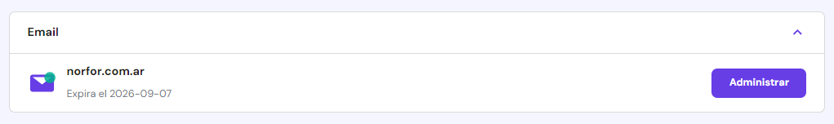

Luego hacemos Clic en “Crear tu cuenta de Email”.

1. Paso: Cargar el nombre de Usuario y la Contraseña

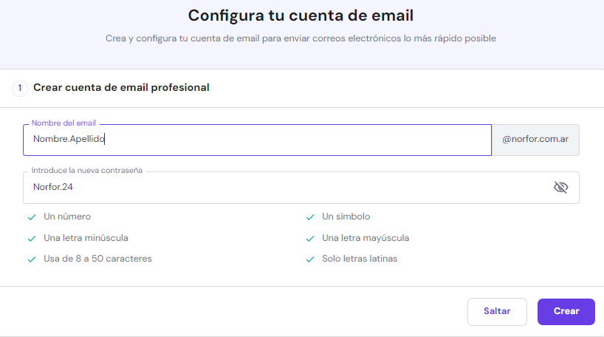

Siempre se coloca el Punto (.) entre el nombre y el apellido del usuario que estamos creando y Hacemos Clic en “Crear”

1. Paso: Luego Seleccionamos “Saltar” y nuestro Correo estará creado en Hostinger.

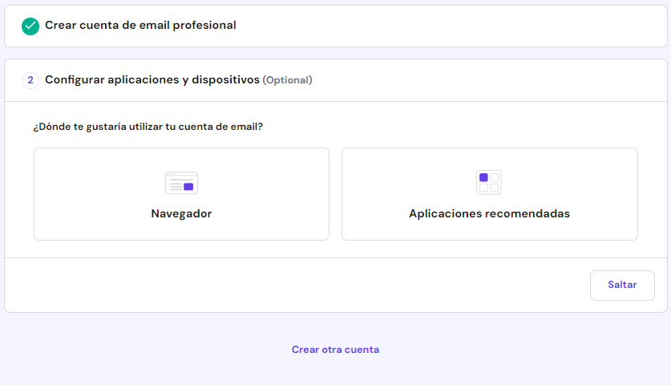

En caso de que necesitemos crear otra cuenta, seleccionamos “Crear otra cuenta y repetimos los pasos anteriores.

**Outlook 2016-2019**

Una vez creado el Correo Electrónico cos el Dominio de la Empresa. Procedemos a Configurar la Cuenta de Outlook.

Debemos tener en Cuenta que las Rutas para los correos Entrantes es “pop.hostinger.com” y para los Correos salientes “smtp.hostinger.com”

Los Puestos Para los Correos Entrantes es 995 y Para los Correos Salientes es 587 o 487

**Configuración de Correos electrónicos en Outlook 2016-2019**

1. Paso: Abrimos “Outlook” Y colocamos el Correo Electrónico creado Junto con la contraseña.

Seleccionamos la Pestaña de “Opciones Avanzadas” y “Permitirme configurar manualmente mi cuenta”.

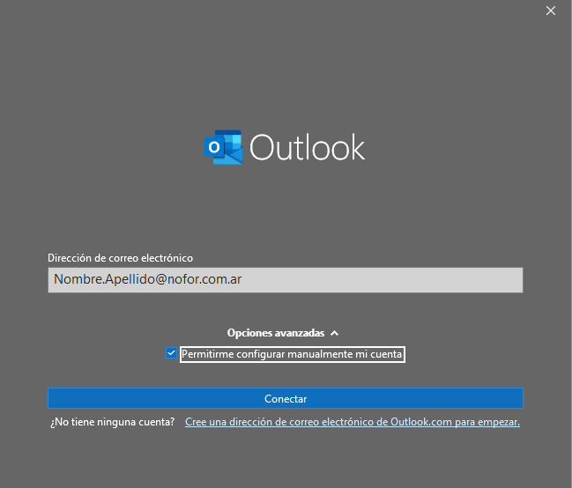

1. Paso: Seleccionamos POP como configuración para nuestro correo Electrónico en Outlook.

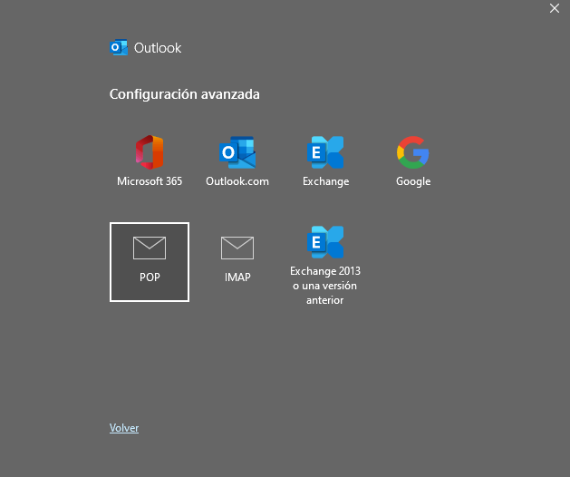

1. 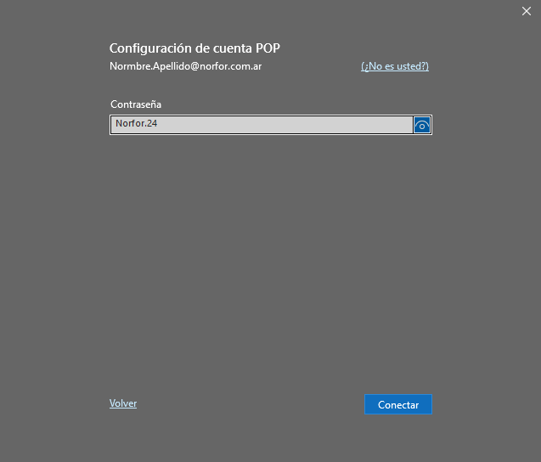Paso: Colocamos la Contraseña y hacemos clic en “Conectar”
2. Paso: La cuenta fue creada perfectamente y en el caso de que necesitemos vincular otra cuenta de correo Electrónico, podemos repetir los mismos pasos.

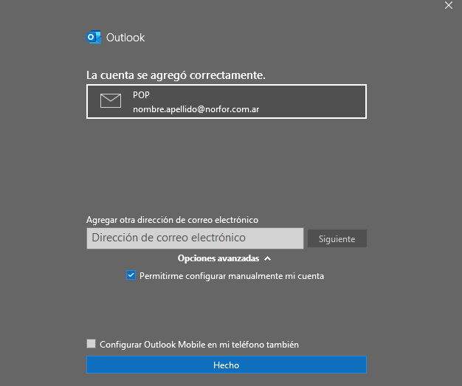

**NOTA:** Utilizamos esta configuración para evitar que los correos se borren cuando Ingresamos a la “Web mail de Hostinger” para Liberar espacio de almacenamiento.

De esta manera los correos quedan descargados en la cuenta de Outlook para evitar que se pierdan documentos importantes.

**Configuración de Correos electrónicos en Outlook en teléfono móvil**

1. Paso: Se descarga la aplicación de Outlook y se ejecuta su instalación en nuestro teléfono Móvil.

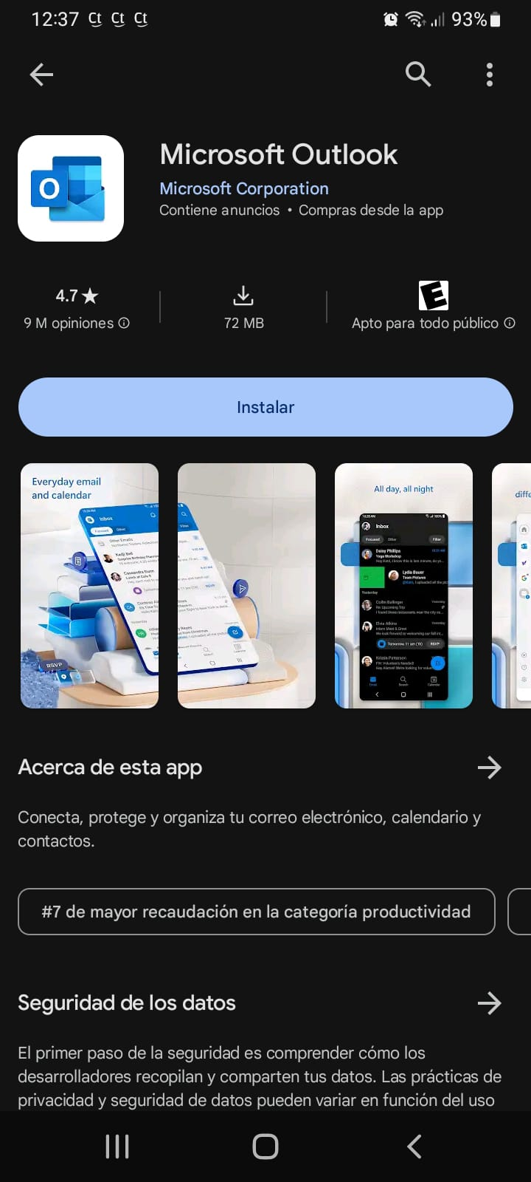

1. Paso: Seleccionamos “Agregar cuenta”

” Colocamos nuestro correo Electrónico con el dominio de la Empresa y le damos a “Continuar”. 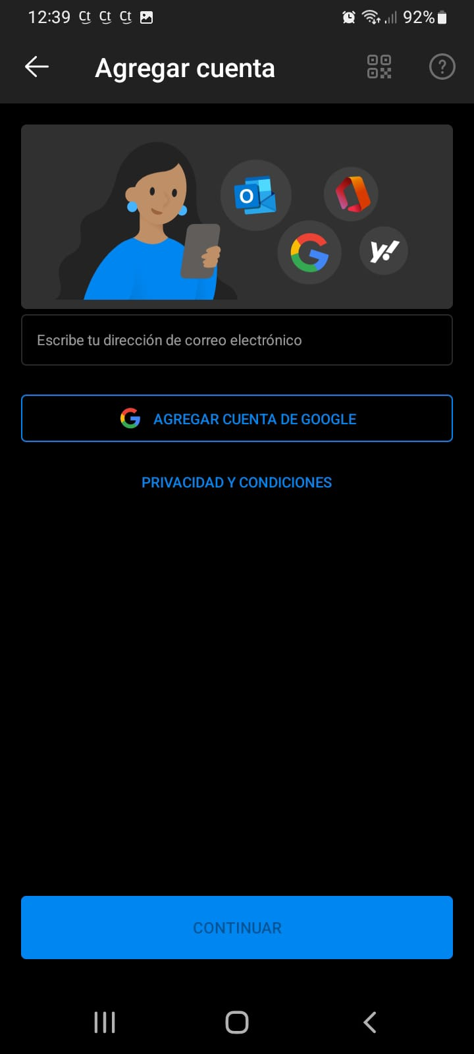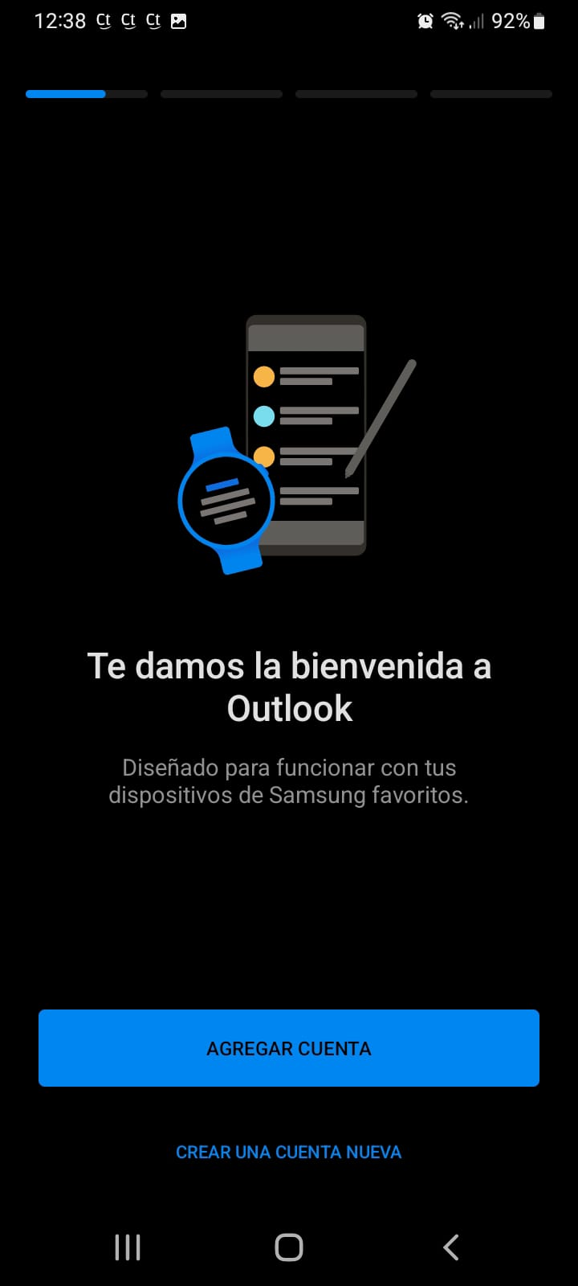

Nos pide Seleccionar una Configuración “POP” o “IMAP”. En este caso seleccionamos IMAP

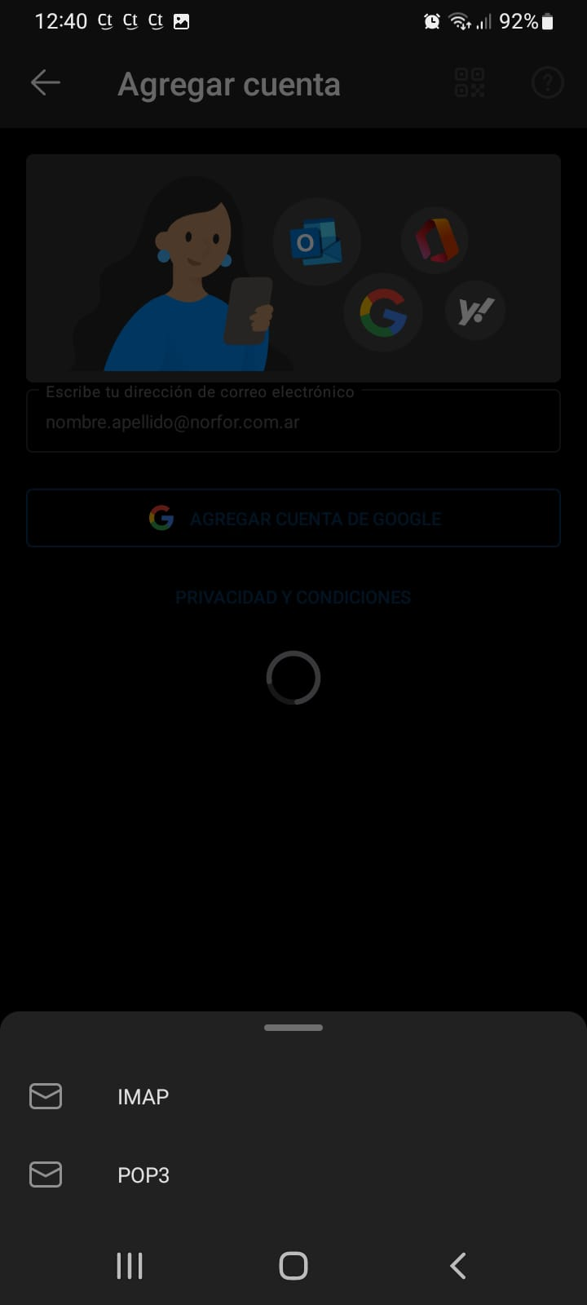

1. Paso: Colocamos el Nombre de Usuario que queremos que se muestre, luego cargamos el correo y la contraseña.

Nos pide la configuración de los correos de Entrada y Correos de Salida (Entrada: pop.hostinger.com y Salida: smtp.hostinger.com). Cada uno con la contraseña que configuramos al principio

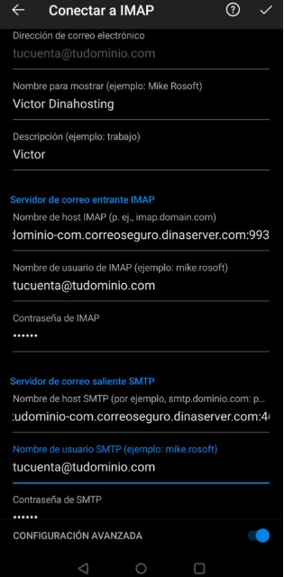

nombre.apellido@norfor.com.ar

Nombre.apellido@norfor.com.ar

Nombre apellido

“En caso de requerirlo”

imap.hostinger.com

Nombre.apellido@norfor.com.ar

Norfor.24

smtp.hostinger.com

Nombre.apellido@norfor.com.ar

Norfor.24

Una vez cargado los datos que necesitamos, seleccionamos la tilde ubicada en la parte superior derecha de nuestra pantalla. Y el correo queda configurado en el Teléfono Móvil

**Configuración de correo electrónico en Outlook 2013**

1. Paso: Al abrir Outlook por primera vez nos pedirá que agreguemos una cuenta. Rellenamos los espacios vacíos con los datos que nos piden.

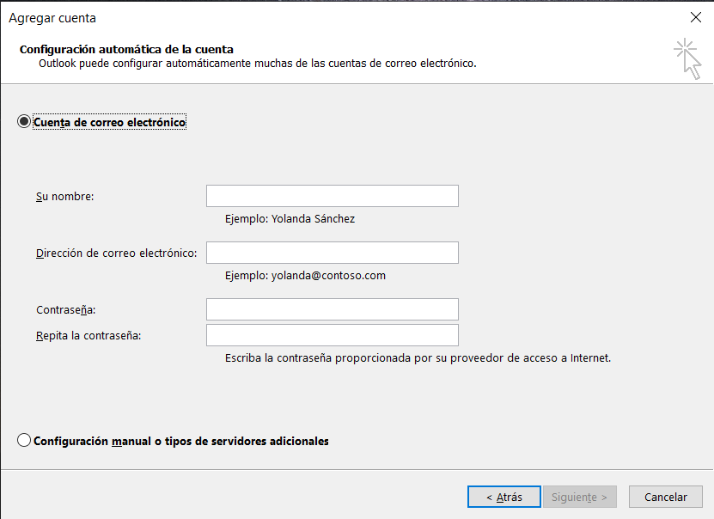

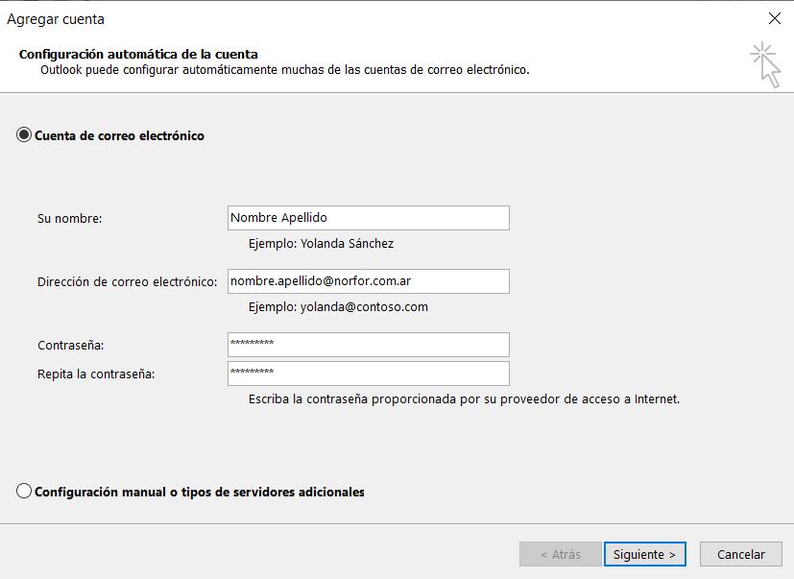

1. Paso: una vez cargado los datos, seleccionamos “Configuración Manual o tipos de servidores adicionales” y hacemos clic en “Siguiente”
2. Paso: Seleccionamos “POP o IMAP” y apretamos “Siguiente”

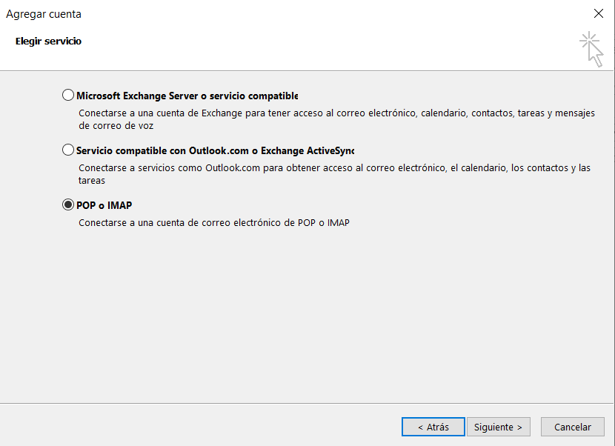

1. Paso: Colocamos nuestros Datos de Usuario y Correo Electrónico.

Rellenamos los espacios en Blanco así como esta en la figura.

Luego seleccionamos “Mas Configuraciones”

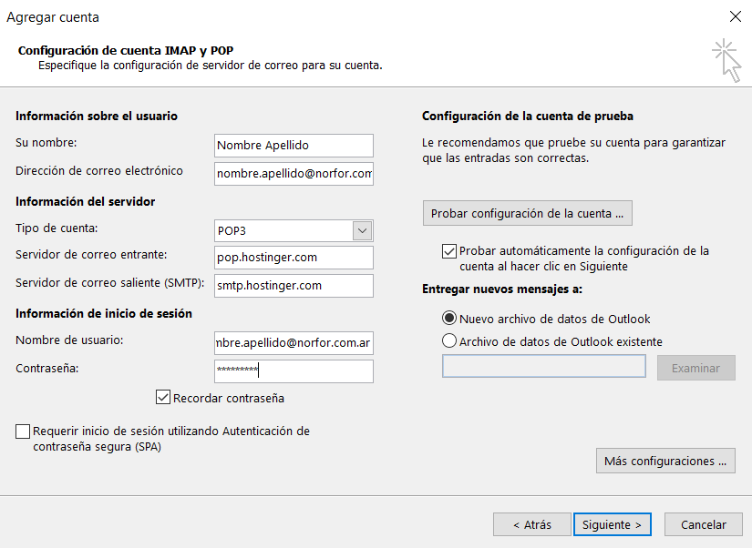

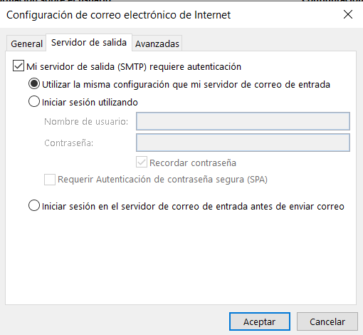

1. Paso: Seleccionamos “Servidor de salida”🡪”Mi servidor de salida (SMTP) requiere autenticación y luego vamos a la pestaña de “Avanzadas”
2. Paso: En la pestaña de “Avanzadas” los valores que tenemos son predeterminados.

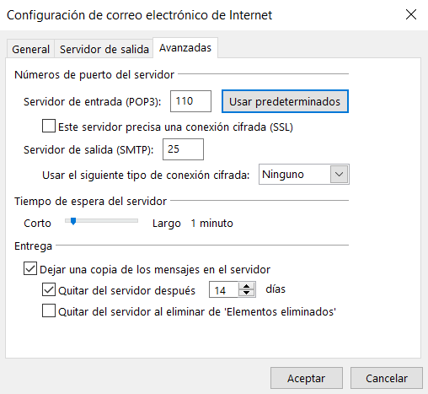

Debemos cambiar la configuración como se muestra en la figura siguiente y “aceptamos”

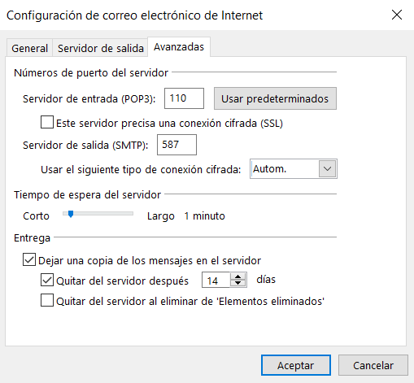

1. Paso: volverá a la Ventana Inicial descrita en el “4.Paso” y seleccionamos “Siguiente”

Comenzará a hacer las pruebas para verificar si tiene acceso al servidor de correos de entrada y correos de salida

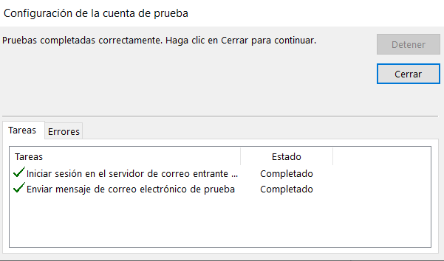

Una vez terminadas las pruebas, seleccionamos cerrar y luego en la ventana siguiente “Finalizar”.

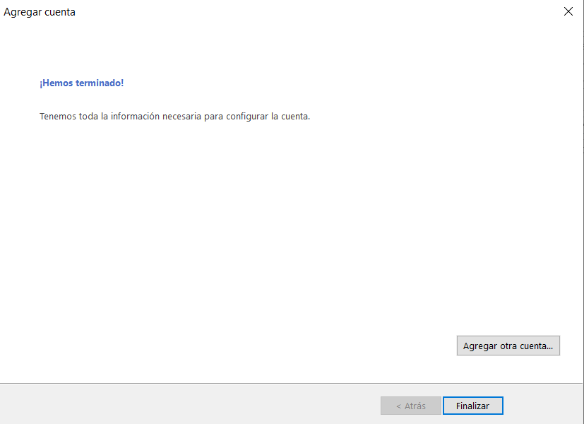

El correo esta configurado para su uso.

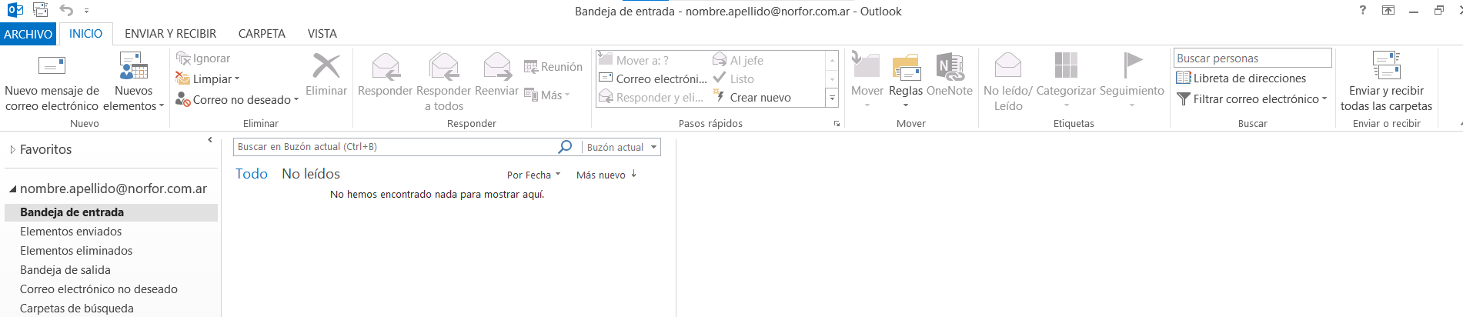

**“EN CASO DE ERRORES”**

En el caso de que suceda algún inconveniente con la configuración en Outlook del Correo.

La ventana donde se hacen las pruebas nos dará el “Error” que debemos corregir.

Como por ejemplo:

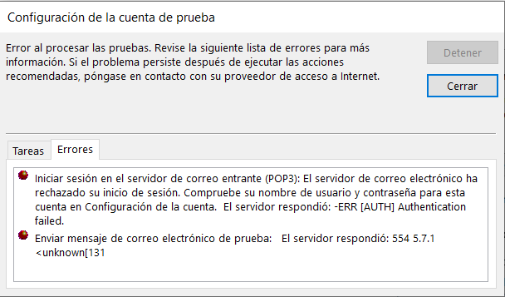

Cuando esto suceda seleccionaremos cerrar y nos abrirá desde el principio (4.Paso) para revisar si nuestra configuración se encuentra bien.

Debemos volver a repetir los pasos.